享教学盛宴 促自我成长
——廖洪森名师工作室主题活动（六十二）
2015年10月21-25日在工作室廖洪森导师的带领下学员郑晓静、蔡敏、王树理、袁成等同来自全国的2000余名教师参加了在湖北武汉召开的中国教育学会中小学德育研究分会组织的中学德育课堂观摩展示培训活动。
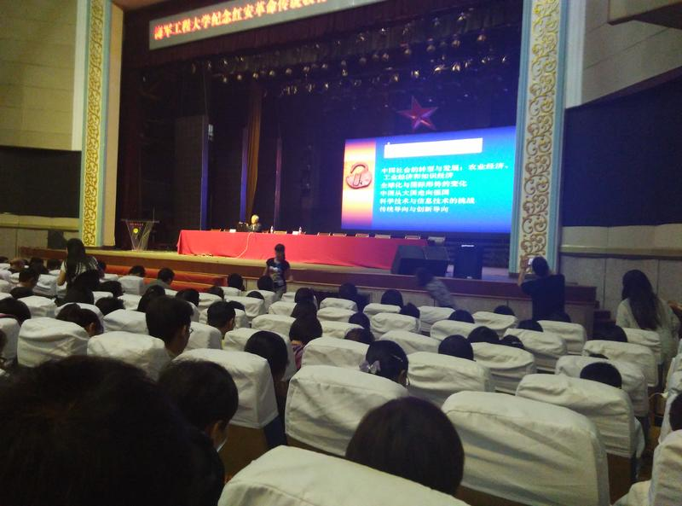
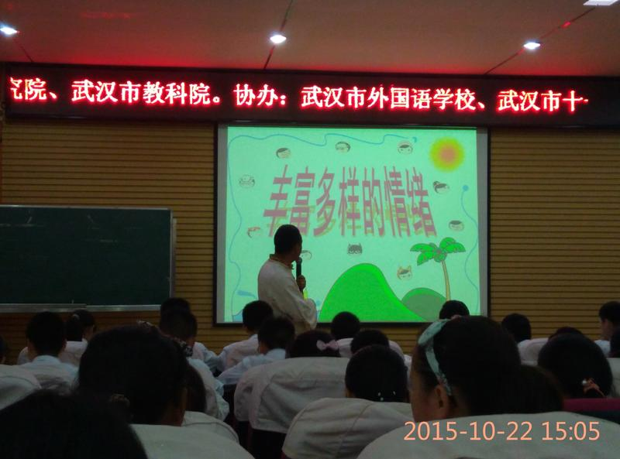
10月22－23日两天，全国德育课堂观摩展示培训会在武汉十一初中和武汉外国语学校分初、高中两组同时进行，初、高中各分3组听取了各省市自治区选派的优秀教师的课堂展示和学会专家的精彩点评。大会每半天听三节课并现场点评，据了解，参加展示的各省德育教师，均是近两年在本地区“过五关斩六将”而云集武汉的高手。他们精妙的情境设计，先进的教学理念，超高的教学技巧，使得参会教师受益匪浅。本次大赛评委由大量一线特高级教师、省市教研员担任评委和点评专家组成，每半天一次即时点评环节力求理论联系实际，高屋建瓴、切中要害，不仅回答了德育课堂中的实际问题，也提升了与会教师的理论修养。与会期间，各位老师集体行动，认真学习，积极思考，促进了自身的专业发展。
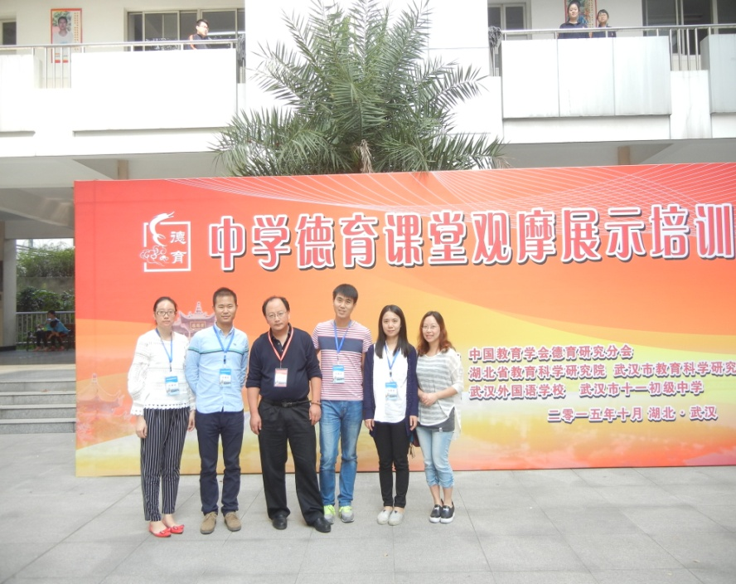
通过这次展示培训，师生均享受了一次德育大餐，特别是十一初负责德育教育的领导和教师强烈地意识到，随着社会物质文明的发展，世界各国的青少年在品德和心理方面凸显的问题越来越引起教育者的关注和忧虑，本次观摩展示培训会以中小学道德教育、教学为视角，通过对中小学道德教育的目标、内容、途径、教学方法和组织形式的阐述、评析，对我国当前的中小学道德教育和教学提供了启示和切实的操作性，注入了正能量。
24日上午，北京外国语学校校长韩震、《思想政治新课程标准》研制组组长朱明光分别就高中思想政治课标修改理念和细节做了权威解读，并指出未来的政治课是以培养学生“核心素养”为中心任务，将对以后中学德育课堂改革起到重大推动作用。会后，廖洪森导师与学员也相互交流了意见，认为此次参加展示课的老师水平高，专家点评精当，整体效果丰富而深刻，不枉此行。
（图/文 学员：郑晓静）


